《智影工坊 AI 品牌宣传视频智能体 系统详细功能说明书》
一、项目基本信息
项目 | 内容
项目名称 | 智影工坊 AI 品牌宣传视频智能体（AI Brand Video Studio）
小组成员 | 【请填写小组成员姓名】
目标用户 | 中小企业品牌／市场运营人员、电商商家、短视频与自媒体内容创作者
开发环境 | HTML5 + CSS3 + 原生 JavaScript + Canvas API；纯前端单页应用，在浏览器中直接运行，无需后端服务与数据库
主要产出物 | 可在浏览器运行的单页 Web 应用（index.html、styles.css、app.js）；运行过程中可产出分镜脚本文档（Markdown）、透明主体图（PNG）、字幕文件（SRT）与成片视频（WebM）
二、项目背景分析（谁用、用来干什么、在什么场景下用？）
层级 | 填写要点 | 典型诉求／产出
用户角色 | 品牌／市场运营人员：中小企业市场部门，缺乏专业视频制作团队与预算，需要快速、低成本地产出品牌宣传视频 | 操作简单、向导式引导、快速出片
 | 电商商家／带货运营：围绕单品做促销宣传，需要突出核心卖点、批量制作并快速换版 | 卖点清晰、可换版、适配竖屏／方形等社媒比例
 | 内容创作者／自媒体：需要文案、分镜、抠像、配音、字幕一体化的轻量制作工具 | 一站式处理、抠像合成、可导出二次剪辑
核心使用场景 | 新品上市：填写品牌与产品信息、卖点和风格，一键生成宣传文案与分镜脚本 | 文案 + 分镜脚本
 | 视觉合成：上传产品／人物素材，抠除原背景、替换为品牌或场景背景并应用到分镜 | 合成后的分镜画面
 | 成片交付：预览播放、试听配音、查看字幕，导出 WebM 成片与 SRT 字幕 | 成片 WebM + 字幕 SRT
 | 模式选择：使用内置离线规则引擎零成本生成，或配置在线大模型接口提升质量 | 离线／在线两种生成模式
三、功能结构图（用树状图或表格呈现一级、二级功能）
一级功能 | 二级功能
创意输入管理 | 品牌与产品信息录入  核心卖点维护  行业品类／表达风格／成片比例选择  创意方向切换  表单校验
内容智能生成 | 文案脚本生成  分镜脚本生成（离线规则／在线 API）  换一版重生成  复制脚本  导出 Markdown 文档
抠像与背景合成 | 主体素材上传  多方法抠像（取样／绿幕／蓝幕／浅色）  点击背景取样、容差与边缘调节  背景库管理  透明图下载、合成应用到分镜
预览与导出 | 成片 Canvas 预览与播放控制  配音试听  字幕显示与自动切镜开关  导出 SRT 字幕  录制导出 WebM 视频
在线增强与设置 | 服务商选择  接口地址／模型／API Key 配置  连接测试  离线／在线模式切换  设置本地保存
四、详细功能清单
序号 | 一级功能 | 二级功能 | 功能描述 | 优先级 | 备注
1 | 创意输入管理 | 品牌与产品信息录入 | 录入品牌名称、产品名称、产品描述、目标人群等，预置示例可直接修改 | 高 | brandName 等输入框
2 | 创意输入管理 | 核心卖点维护 | 以多行文本按行录入多个核心卖点，供文案与分镜调用 | 高 | sellingPoints
3 | 创意输入管理 | 行业品类选择 | 下拉选择食品饮料、数码科技、美妆个护、服饰鞋包、生活服务、教育培训 | 中 | category
4 | 创意输入管理 | 表达风格选择 | 下拉选择年轻活力、科技未来、高端沉稳、促销直给，决定文案语气 | 中 | tone
5 | 创意输入管理 | 成片比例选择 | 选择 16:9 横屏、9:16 竖屏、1:1 方形，决定成片画幅 | 高 | aspectRatio
6 | 创意输入管理 | 创意方向切换 | 以三段式控件切换产品视觉、生活场景、品牌故事 | 中 | directionControl
7 | 创意输入管理 | 表单校验 | 对必填项与最大字数进行校验，保证生成输入完整 | 中 | required／maxlength
8 | 内容智能生成 | 文案脚本生成 | 依据创意简报生成宣传标题、正文与旁白，支持离线规则或在线 API | 高 | generateButton
9 | 内容智能生成 | 分镜脚本生成 | 生成含镜号、画面描述、旁白、时长的分镜列表 | 高 | storyboardList
10 | 内容智能生成 | 换一版重生成 | 重新生成一版文案与分镜，便于比选 | 中 | regenerateButton
11 | 内容智能生成 | 复制脚本 | 一键复制完整脚本文本到剪贴板 | 低 | copyScriptButton
12 | 内容智能生成 | 导出 Markdown 文档 | 将脚本与分镜导出为 Markdown 文件下载 | 中 | downloadMarkdownButton
13 | 抠像与背景合成 | 主体素材上传 | 点击或拖放上传 PNG／JPG 主体图并载入 Canvas | 高 | foregroundInput
14 | 抠像与背景合成 | 多方法抠像 | 支持背景色取样、绿幕抠像、蓝幕抠像、浅色背景四种方法 | 高 | cutoutMethod
15 | 抠像与背景合成 | 点击背景取样 | 在原图点击背景区域，设定需要去除的颜色 | 高 | canvasStage
16 | 抠像与背景合成 | 容差与边缘调节 | 以滑块调节颜色容差与边缘柔化，并实时预览 | 中 | tolerance／feather
17 | 抠像与背景合成 | 背景库管理 | 提供预设背景，并支持自定义上传背景 | 中 | backgroundGrid
18 | 抠像与背景合成 | 透明图下载 | 将抠像结果导出为透明背景 PNG | 中 | downloadCutoutButton
19 | 抠像与背景合成 | 合成并应用到分镜 | 将主体与所选背景合成，并应用到各分镜画面 | 高 | applyCompositeButton
20 | 预览与导出 | 成片预览与播放控制 | 在 Canvas 播放成片，支持播放／暂停、进度拖动与时间码显示 | 高 | playButton／timeline
21 | 预览与导出 | 配音试听 | 生成并试听旁白配音 | 中 | voiceButton
22 | 预览与导出 | 字幕与切镜开关 | 切换是否显示字幕、是否自动按分镜切镜 | 中 | subtitleToggle 等
23 | 预览与导出 | 导出 SRT 字幕 | 依据旁白与时长生成并下载 SRT 字幕文件 | 中 | downloadSrtButton
24 | 预览与导出 | 录制导出 WebM | 录制 Canvas 播放过程并导出 WebM 视频 | 高 | exportVideoButton
25 | 在线增强与设置 | 在线服务配置 | 配置服务商、接口地址、模型名称与 API Key | 中 | settingsModal
26 | 在线增强与设置 | 连接测试 | 测试在线接口的连通性与配置是否正确 | 低 | testApiButton
27 | 在线增强与设置 | 离线／在线模式切换 | 在离线规则引擎与在线大模型增强之间切换，配置本地保存 | 中 | networkStatus
五、数据需求初步分析
数据项 | 类型 | 说明
品牌名称 | 文本（≤30 字） | 品牌名称，用于文案与画面呈现
产品名称 | 文本（≤40 字） | 所宣传产品的名称
产品描述 | 长文本（≤240 字） | 产品特点与工艺描述
目标人群 | 文本（≤80 字） | 目标受众画像
核心卖点 | 文本列表（≤300 字，按行） | 每行记录一个核心卖点
行业品类 | 枚举 | 食品饮料、数码科技、美妆个护、服饰鞋包、生活服务、教育培训
表达风格 | 枚举 | 年轻活力、科技未来、高端沉稳、促销直给
成片比例 | 枚举 | 16:9、9:16、1:1
创意方向 | 枚举 | 产品视觉、生活场景、品牌故事
文案脚本 | 结构化文本 | 宣传标题、正文段落、旁白文本
分镜数据 | 结构化列表 | 镜号、画面描述、旁白、时长、画面类型
主体图像 | 图像（PNG／JPG，载入 Canvas） | 待抠像的主体素材
背景图像库 | 图像集合 | 预设背景与用户自定义背景
抠像参数 | 数值／枚举 | 抠像方法、容差（5–90）、边缘柔化（0–18）
在线服务配置 | 配置项（localStorage） | 服务商、接口地址、模型、API Key、启用状态
字幕数据 | 文本（SRT） | 序号、时间轴、字幕文本
成片视频 | 媒体 Blob（WebM） | 由 Canvas 录制得到的视频文件
六、界面具体设想（简单描述主要界面及其包含的控件，需要画图，配以文字描述）
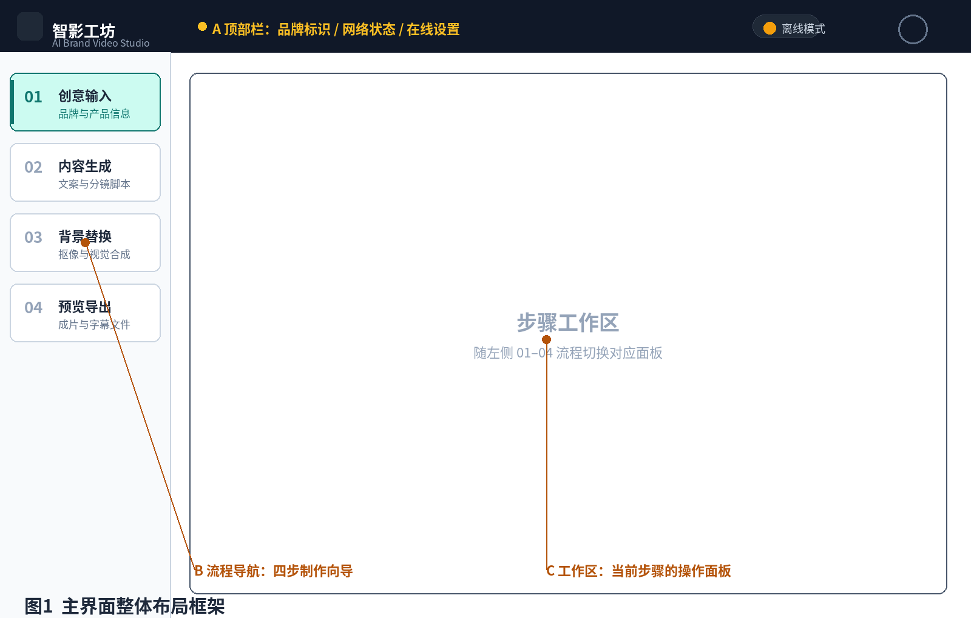
主界面采用“顶部栏＋左侧流程导航＋右侧工作区”三段式布局。顶部栏包含品牌标识、网络状态胶囊（离线／在线）与在线设置入口；左侧为 01–04 四步制作向导，当前步骤高亮显示；右侧为随流程切换的操作面板。
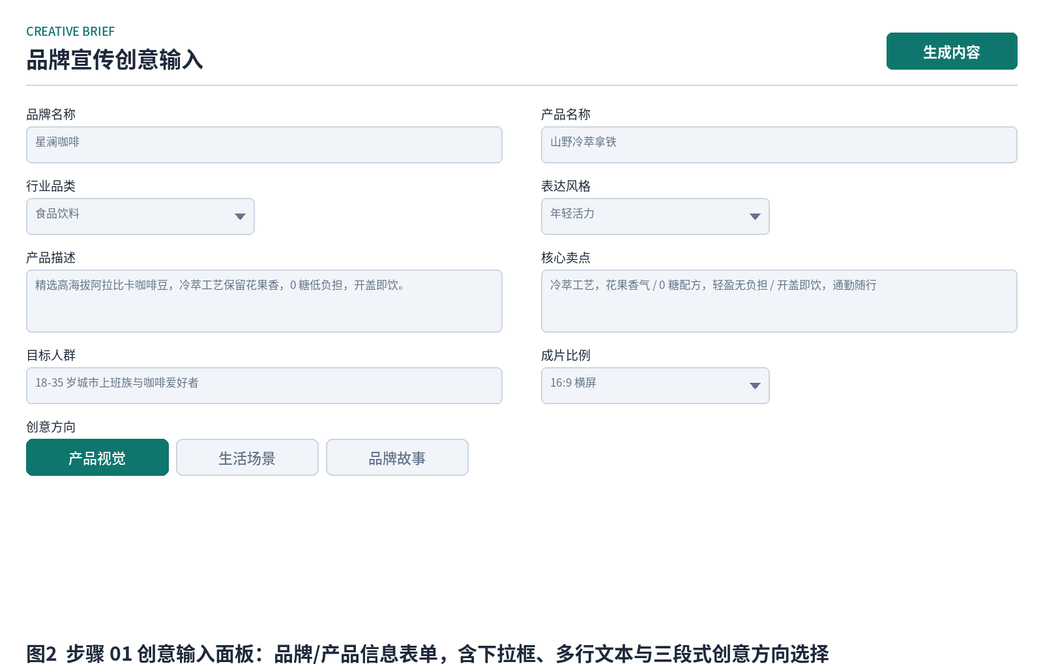
步骤 01 创意输入面板以网格表单组织，包含品牌名称、产品名称、行业品类、产品描述、目标人群、核心卖点、表达风格、成片比例等输入框与下拉框，底部为产品视觉／生活场景／品牌故事三段式创意方向选择；右上角“生成内容”按钮触发内容生成。
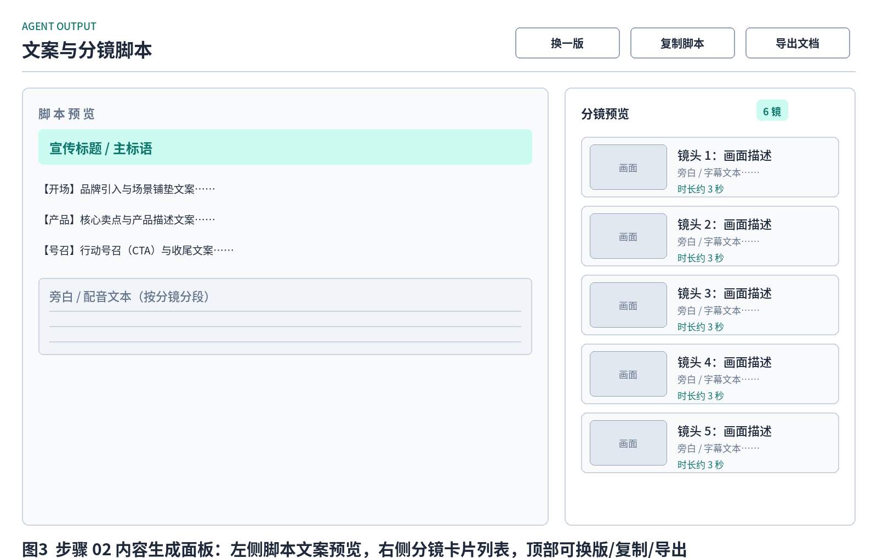
步骤 02 内容生成面板左侧为脚本文案预览（宣传标题、开场／产品／号召段落、旁白文本），右侧为分镜卡片列表（画面缩略图、画面描述、旁白、时长）；顶部提供换一版、复制脚本、导出文档三项操作。
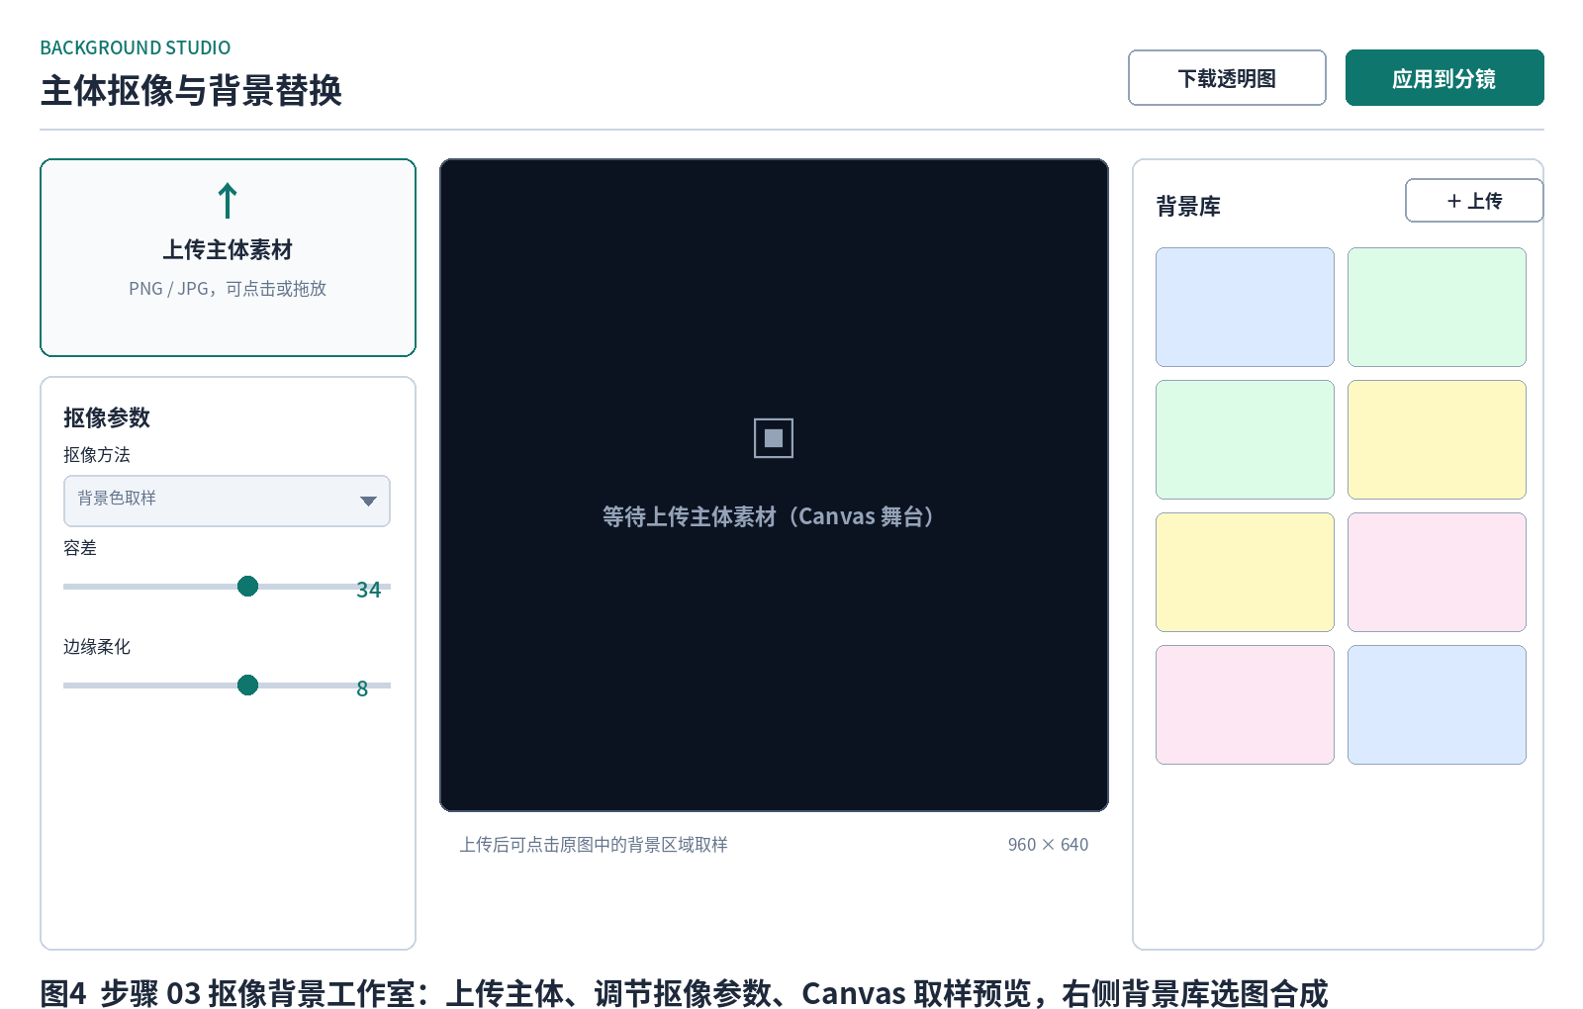
步骤 03 抠像背景工作室左侧为主体素材上传区与抠像方法、容差、边缘柔化参数，中间为 Canvas 取样与预览舞台，右侧为背景库（预设缩略图与自定义上传）；可下载透明图，或将合成结果应用到分镜。
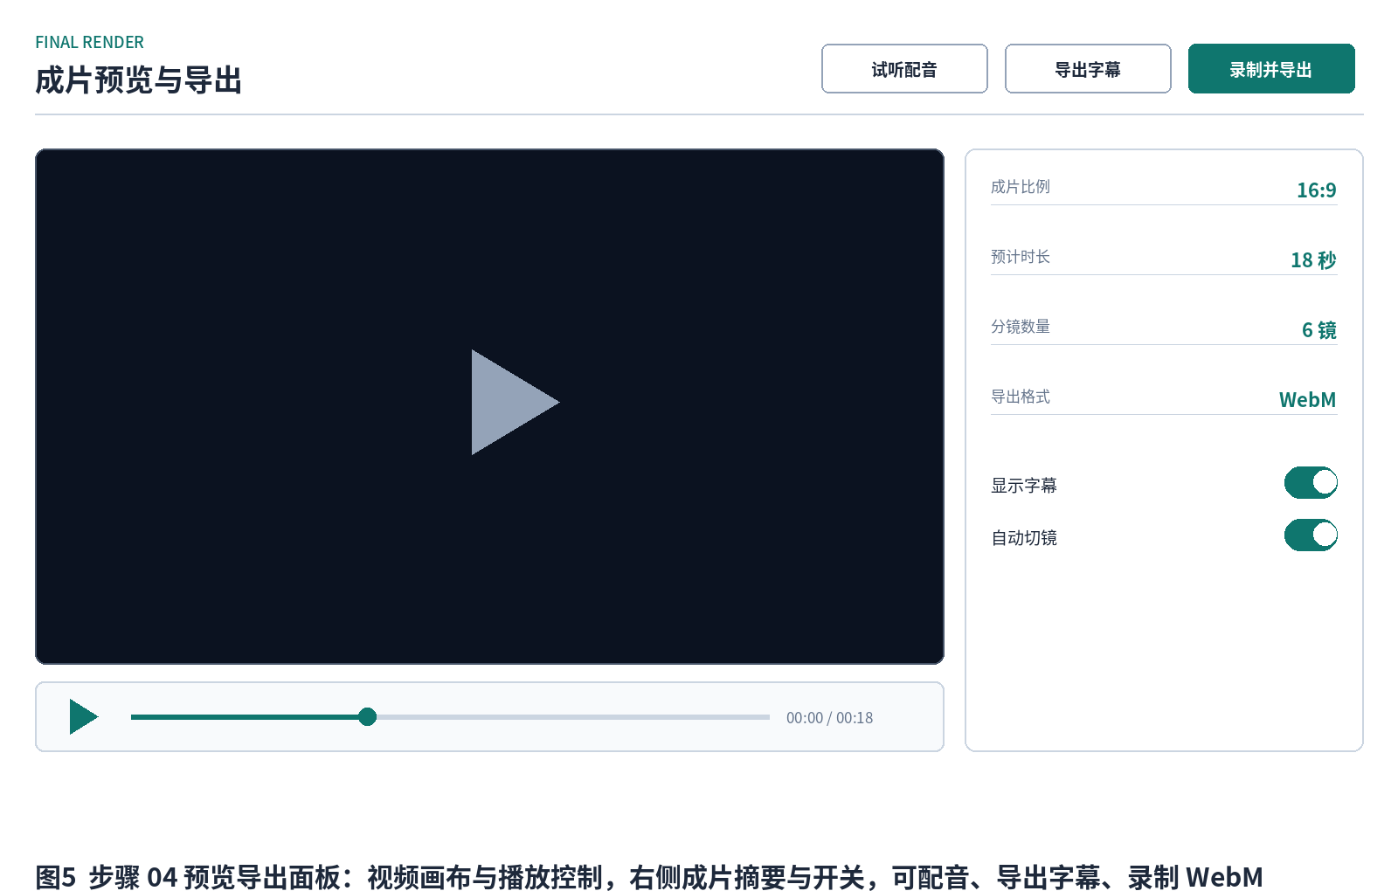
步骤 04 预览导出面板左侧为成片画布与播放控制条（播放按钮、进度条、时间码），右侧为成片比例、预计时长、分镜数量、导出格式摘要及显示字幕、自动切镜开关；顶部提供试听配音、导出字幕、录制并导出。
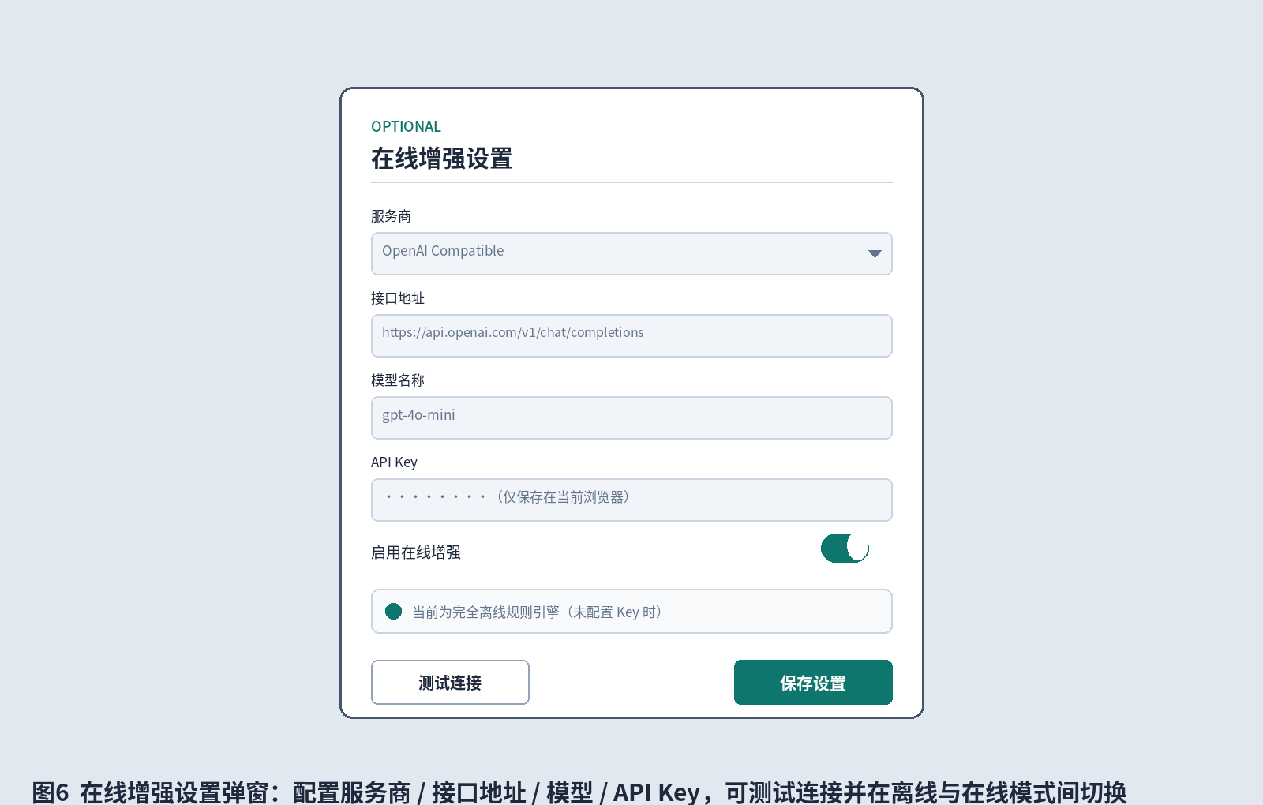
在线增强设置弹窗用于配置服务商（OpenAI Compatible、DeepSeek、Qwen／通义）、接口地址、模型名称与 API Key，可测试连接、保存设置，并在完全离线规则引擎与在线大模型增强之间切换；API Key 仅保存在当前浏览器中。

